Домашнее задание для 2 ДОП, от 1.02.25.

1. Новая тема: **«Ре мажор / си минор»**.

Мы познакомились сразу с двумя новыми тональностями: **Ре мажор** и **си минор**. Так как эти тональности являются **параллельными** друг другу, у них одинаковые ключевые знаки. Запомните ключевые знаки этих тональностей: **фа-диез, до-диез**.

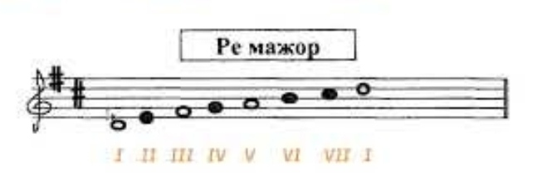

Повторите к следующему уроку все тональности и их ключевые знаки. Перескажите своими словами как определить параллельную тональность для мажора, и как для минора.

**До мажор / ля минор (нет знаков);**

**Соль мажор / ми минор (фа-диез);**

**Фа мажор / ре минор (си-бемоль);**

**Ре мажор / си минор (фа-диез, до-диез).**

1. Баева, Зебряк “Сольфеджио для 1-2 классов”.

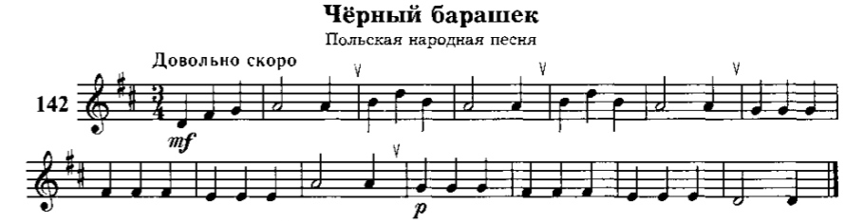

* Перепишите себе в нотную тетрадь данную мелодию;
* Обратите внимание на ключевые знаки и на последний звук в мелодии. Это **тоника** **Ре мажора.**
* Обратите внимание на музыкальный размер ¾;
* Подпишите звуки мелодии римскими цифрами тональности **Ре мажор**.

В дальнейшем мы продолжим работать с этой мелодией. Петь и дирижировать в размере ¾, поэтому запомните схему дирижирования в этом размере:

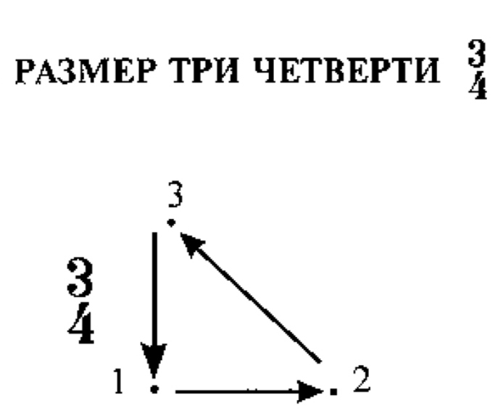

В этом размере **три** доли (верхняя цифра) в каждом такте. По длительности каждая доля равна **четверти** (нижняя цифра).

Запомните дирижëрскую схему в этом размере:

* Каждый взмах это четверть;
* сильная доля (первая) - рука идёт ВНИЗ;
* вторая доля - рука идëт ОТ СЕБЯ;
* третья доля - рука идёт в исходное положение.